**Alur Pembayaran Zakat Mal Autopart**

1. **Uang Muka Zakat**

Contoh, pada periode berjalan di tahun 2020. Owner ingin mencicil zakat mal dimuka. (Memajukan pembayaran zakat dengan mencicil , sebelum haul zakat selesai). Fitur : Manajemen -> Uang Muka Zakat

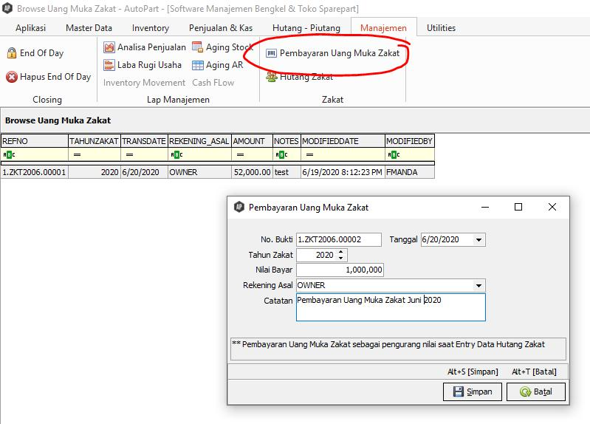  
*Cara Input :*

* *Pilih tanggal kapan pembayaran zakat dilakukan*
* *Pilih tahun zakat*
* *Isikan nominal bayar*
* *Pilih rekening dimana uang dikeluarkan*

1. **Hutang Zakat**

Fitur ini digunakan untuk menghitung nilai zakat berdasarkan (*request owner) net profit.

Apabila ada pembayaran uang muka zakat, maka nilai total nya akan digunakan untuk mengurangi hutang zakat.

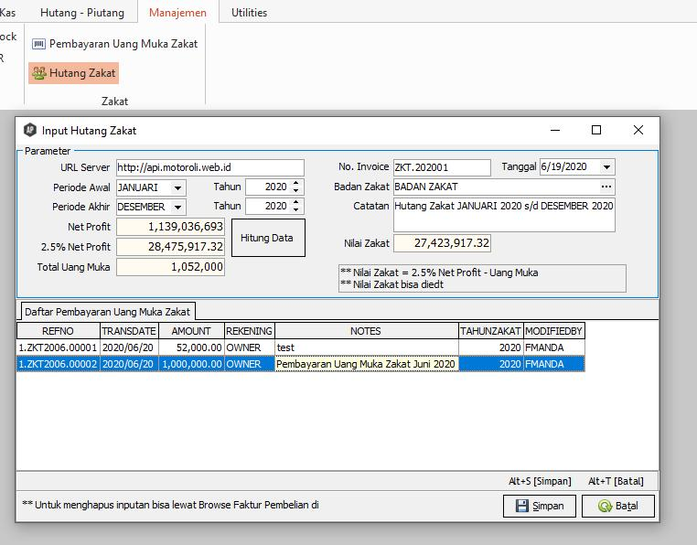

*Cara Input :*

* *Pilih periode awal s/d periode untuk menghitung netprofit semua cabang*
* *Klik tombol Hitung Data (Pastikan komputer memiliki koneksi internet)*
* *Data Net Profit , 2.5% Netprofit akan dihitung*
* *Data Pembayaran Uang Muka Zakat akan dihitung berdasarkan tahun terpilih*
* *Nilai Zakat = 2.5% Net Profit – Total Uang Muka*
* *Nilai Zakat bisa diedit.*
* *Isikan Badan Zakat, Simpan Data*
* *Hutang Zakat / Invoice akan tergenerate*
* *Apabila ingin menghapus invoice bisa lewat menu Browse Faktur Pembelian*

1. **Pembayaran Hutang Zakat**

Menggunakan menu yang sama dengan pembayaran hutang faktur pembelian ke Supplier.

* *Pilih Supplier : Badan Zakat*
* *Pilih Invoice Zakat (langkah no 2)*
* *Simpan Pembayaran*

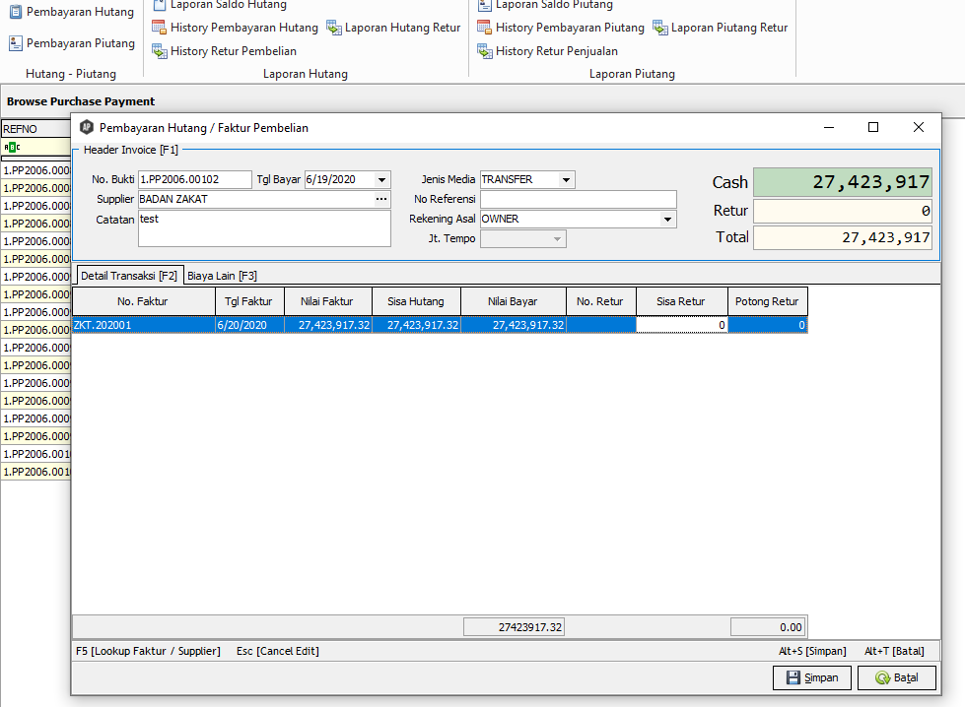

**Keterangan :**

* Pembayaran Uang Muka Zakat juga terlihat di Laporan : Saldo Kas, Mutasi Kas, dsb yang berhubungan dengan Kas
* Inputan Hutang Zakat bisa dilihat di Saldo Hutang.